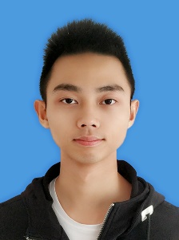**葛 伟**

15526483345 /ga_dada@qq.com

江西省萍乡市安源区

# 教育背景

**湖南中医药大学制药工程专业**（2015年9月——2019年6月）

普通一本高校

相关课程：制药工艺学，GMP教程，工业药剂学，制药工程原理与设备，CAD工程制图，制药设备与车间设计，中药分离工程，药事管理学，化工仪表和自动控制等

# 工作经历

**中国轻工业长沙有限公司**（2018年7月——2018年12月）

参与项目流程图，设备一览表，厂房平面图的设计与修改，以及一些GMP资料的筛选和翻译工作。

**杭州华东医药有限公司**（2019年2月——2019年6月）

质检部担任QC<质量控制>职位，参与药品相关检测工作。

# 社团和组织经历

**校学生会纠察队科技部部长**（2015年9月——2017年9月）

管理和实时更新校网保卫处和公众号的内容，自主设计部门宣传栏海报，宣传视频等，在部门承办的校级比赛中管理各种智能设备的使用。

**班级团支书**（2017年9月——2018年6月）

管理班级团内事务，保障同学们的入党工作。

# 技能及奖项

国家二级计算机­office

英语CET 4

“东富龙杯”全国大学生制药工程设计竞赛三等奖

“药院杯”药学院篮球赛第一名

C1机动车驾驶证